



Altos de la Paloma Lote k-1, Puerto Montt, Los Lagos / R.B.D 40316-4

ASIGNATURA: convivencia

Profesor :María Violeta Rivera

**taller de cocina julio**

|  |  |  |  |  |
| --- | --- | --- | --- | --- |
| **Curso: Pre kínder** | **Fecha:02-07-2021** | **Fecha: 09-07-2021** | **Fecha: 23-07-2021** | **Fecha: 30-07-2021** |

**Nombre del estudiante:**

|  |  |
| --- | --- |
| **Objetivo de aprendizaje** | **Indicadores de Evaluación** |
| Ámbito: Formación personal y social  Núcleo: Convivencia y ciudadanía  OA 1. Participar en actividades y juegos colaborativos, planificando, acordando estrategias para un propósito común y asumiendo progresivamente responsabilidades en ellos | **Participa del taller de cocina.**  **Colabora con el aseo personal antes de cocina**  **Sigue instrucciones para realizar la actividad.**  **Muestra su actividad a la educadora y pares.**  **Ordena sus materiales de cocina** |

|  |
| --- |
| **Instrucciones:**   * Cómo lavarse las manos con jabón?: Instrucciones #Soyvisual10 cosas que los niños pueden hacer en la cocina - Etapa Infantil |

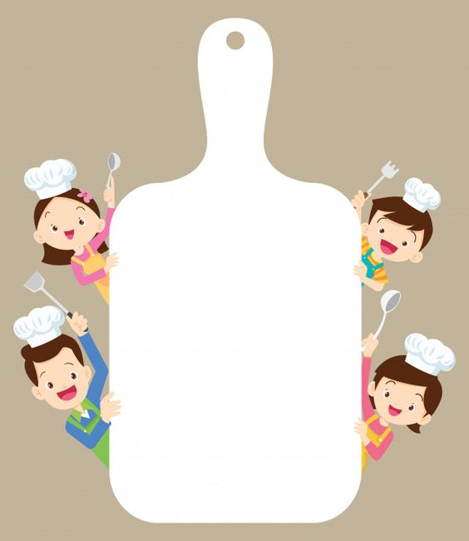

Receta del día de hoy 02-07-2021

**“Huevo entretenido”**

Ingredientes:

2 huevos duros

1 zanahoria

Tiritas de ciboulette o similar

ketchup

Plato.

Seguir las instrucciones en conjunto con la educadora.

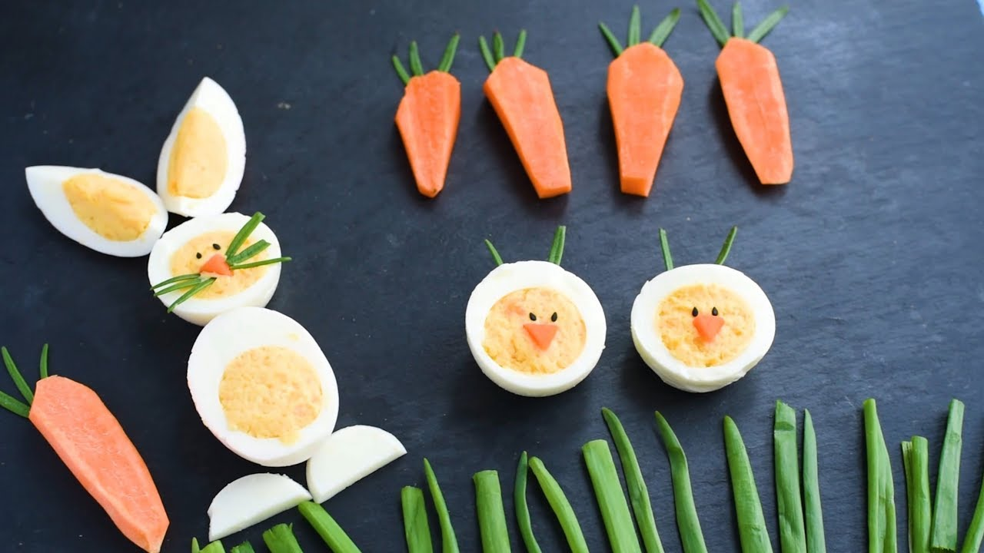



Receta del día de hoy 09-07-2021

**“Salchichas pulpito”**

Ingredientes:

2 salchichas

Mayonesa o kétchup

1 pocillo y plato.

palos de brocheta

Seguir las instrucciones en conjunto con la educadora.

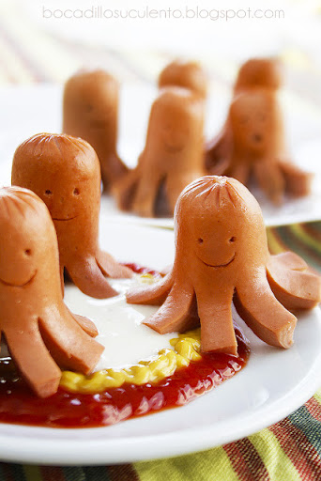



Receta del día de hoy 23-07-2021

**“tacos entretenidos”**

Ingredientes:

2 a 3 masitas de tacos

Pollo cocido cortado en tiritas o cubitos

1 taza de choclo cocida

Lechuga lavada y cortada.

Opcional tomate en cubitos.

Mayonesa opcional.

1 plato.

Cuchillo tenedor

Seguir las instrucciones en conjunto con la educadora.

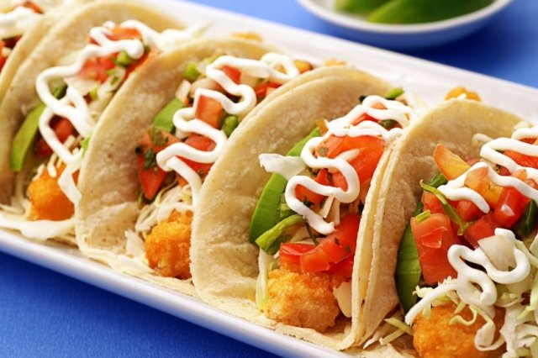



Receta del día de hoy 30-07-2021

**“Batido de helado de vainilla”**

Ingredientes:

1 taza Leche entera o descremada

Helado de vainilla

Crema batida

Galletas a elección para decorar.

Mostacilla y bombilla

1 vaso.

Seguir las instrucciones en conjunto con la educadora.

